EVENTI musicali e teatrali - I.C. Fibonacci
 | RASSEGNA ORCHESTRALE  Provinciale ReMuTo  Giovedì 5 maggio ore 16:00  Liceo Carducci Pisa
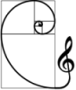I.C. “L.Fibonacci”-PISA | SAGGI INDIVIDUALI  di strumento  Lun.16, Merc. 18, Giov. 19 maggio  ore 16:00,  Aula di musica della Succursale
I.C. “L.Fibonacci”- PISA | IN-CANTO CIVILE  Sabato 21 maggio ore 9:00-13:00  Liceo Carducci Pisa
 CTP 6  Associazione ‘Pisa nel cuore’ | CONCERTO “Crescendo in piazza”  lunedì 23 maggio ore 15:00  Piazza Martiri della Libertà Pisa  (partecipazione delle scuole di Pisa a indirizzo musicale)
RASSEGNA ORCHESTRALE REGIONALE ReMuTo
martedì 24 maggio ore 10:00
Auditorium I.C. Don Milani
Marina di Massa
FESTIVAL SAN GENESIO
Lab. Teatro in lingua inglese Succursale
sabato 28 maggio ore 21:00
Teatro Verdi, Casciana Terme
I.C. “L.Fibonacci”- PISA | CONCERTO di fine anno  lunedì 30 maggio ore 18:00  Chiostro Succursale
I.C. “L.Fibonacci”- PISA | “IL PONTE DELL’AMICIZIA”  Progetto sulle classi ponte  mercoledì 1 giugno ore 16:30  Palazzo dei Congressi, Pisa
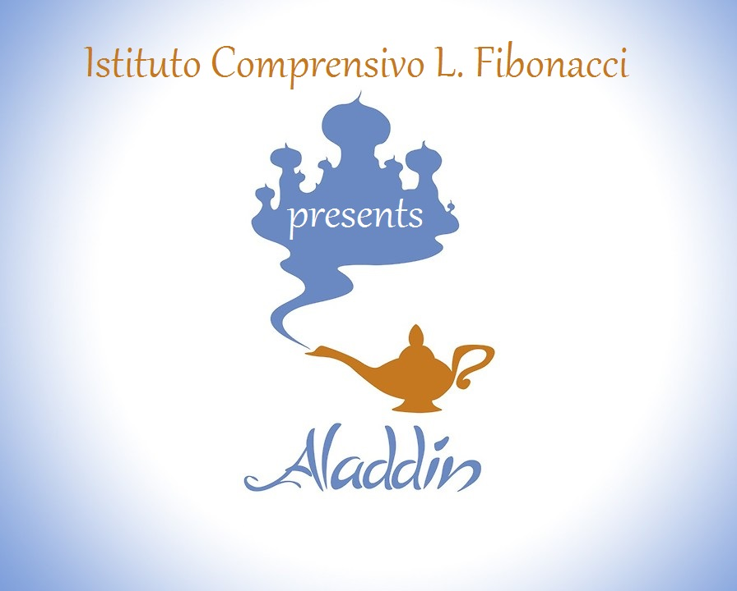  I.C. “L.Fibonacci”- PISA | Musical “ALADDIN”  Lab. Teatro in lingua inglese Succursale  martedì 7 giugno ore 21:00  Teatro Cinema Nuovo, Pisa

Venerdì 13 maggio Concorso Casciana Terme c/o Teatro Verdi
partenza con propri mezzi, arrivo entro le 14:00, prove in loco
inizio ore 15:00
costo partecipazione individuale 5 €

lun 16, mer 18, giov 19, ven 20 maggio: saggi individuali di strumento, aula di musica della succursale
convocazione ore 15:00 - inizio concerto ore 17:00
ogni alunno parteciperà ad una sola delle date suddette ( rivolgersi ai docenti
di strumento)

lunedì 23 maggio concerto “Crescendo in piazza”, Piazza Martiri della Libertà Pisa
(partecipazione delle scuole di Pisa a indirizzo musicale)
orario pomeridiano (da definire)

martedì 24 maggio Rassegna Regionale ReMuTo, Auditorium I.C. Don Milani a Marina di Massa
in orario scolastico mattutino
partenza prevista ore 8:00 e rientro ore 14
A/R con pullman prenotato, costo partecipazione individuale 12 €

lunedì 30 maggio Concerto di fine a.s., Chiostro Succursale
orario pomeridiano inizio ore 18:00
( da definire la convocazione)

Si raccomanda per tutti gli eventi indicati di indossare la polo nera d'Istituto e jeans, di portare il proprio leggio
Per gli eventi fuori Pisa seguiranno info dettagliate e autorizzazioni

